 | Министерство науки и высшего образования Российской Федерации  Федеральное государственное автономное образовательное учреждение  высшего образования  «Московский государственный технический университет  имени Н.Э. Баумана  (национальный исследовательский университет)»  (МГТУ им. Н.Э. Баумана)

ФАКУЛЬТЕТ | ИНФОРМАТИКА И СИСТЕМЫ УПРАВЛЕНИЯ
КАФЕДРА | СИСТЕМЫ ОБРАБОТКИ ИНФОРМАЦИИ И УПРАВЛЕНИЯ

ЛАБОРАТОРНАЯ РАБОТА № 1

«Основные конструкции языка Python»

ДИСЦИПЛИНА: «Парадигмы и конструкции языков программирования»

Выполнил: студент гр. ИУ5-31Б |  | _________________ (Арифулов Р.Х.)  (Подпись) (Ф.И.О.)
Проверил: |  | _________________ (Гапанюк Ю.Е.)  (Подпись) (Ф.И.О.)
Дата сдачи (защиты):
Результаты сдачи (защиты):
- Балльная оценка:
- Оценка:
2026 г.

1 Цель работы
Изучение основных конструкций языка Python.
2 Задание
Разработать программы для решения биквадратного уравнения Ax⁴ + Bx² + C = 0.
Программы должны быть разработаны в виде консольного приложения на языке Python. Необходимо разработать три программы:
– с применением процедурной парадигмы (использование функций, оператор def);
– с применением объектно-ориентированной парадигмы (использование классов);
– с применением функциональной парадигмы (сопоставление с образцом).
Каждая программа осуществляет ввод с клавиатуры коэффициентов A, B, C, вычисляет дискриминант и действительные корни уравнения (в зависимости от дискриминанта).
Коэффициенты A, B, C могут быть заданы в виде параметров командной строки. Если они не заданы, то вводятся с клавиатуры.
Если коэффициент A, B, C введен или задан в командной строке некорректно, то необходимо проигнорировать некорректное значение и вводить коэффициент повторно, пока коэффициент не будет введен корректно. Корректно заданный коэффициент — это коэффициент, значение которого может быть без ошибок преобразовано в действительное число.
3 Текст программы
Для решения биквадратного уравнения делается замена t = x², после чего решается квадратное уравнение At² + Bt + C = 0. Для каждого неотрицательного корня t находятся корни x = ±√t. Если A = 0, уравнение сводится к Bx² + C = 0.
3.1 Процедурная парадигма
Файл procedural.py:
import sys
import math

def get_coef(index, prompt):
# сначала пробуем взять коэффициент из командной строки
if index < len(sys.argv):
try:
return float(sys.argv[index])
except ValueError:
print('Некорректное значение в командной строке:', sys.argv[index])

while True:
text = input(prompt)
try:
return float(text)
except ValueError:
print('Нужно ввести число, попробуйте еще раз')

def get_roots(a, b, c):
result = []
if a == 0:
# уравнение вырождается в b*x^2 + c = 0
if b == 0:
return result
t_list = [-c / b]
else:
d = b * b - 4 * a * c
print('Дискриминант D =', d)
if d < 0:
return result
if d == 0:
t_list = [-b / (2 * a)]
else:
sqrt_d = math.sqrt(d)
t_list = [(-b + sqrt_d) / (2 * a), (-b - sqrt_d) / (2 * a)]

for t in t_list:
if t > 0:
x = math.sqrt(t)
result.append(x)
result.append(-x)
elif t == 0:
result.append(0.0)

return sorted(set(result))

def main():
a = get_coef(1, 'Введите коэффициент А: ')
b = get_coef(2, 'Введите коэффициент B: ')
c = get_coef(3, 'Введите коэффициент C: ')

if a == 0 and b == 0:
print('Коэффициенты A и B равны нулю, это не уравнение')
return

roots = get_roots(a, b, c)
if len(roots) == 0:
print('Действительных корней нет')
else:
print('Количество корней:', len(roots))
for i, root in enumerate(roots, 1):
print(f'x{i} = {root}')

if __name__ == '__main__':
main()

# Пример запуска
# python procedural.py 1 -5 4
3.2 Объектно-ориентированная парадигма
Файл oop.py:
import sys
import math

class BiquadraticEquation:

def __init__(self):
self.a = 0.0
self.b = 0.0
self.c = 0.0
self.d = None
self.roots = []

def read_coef(self, index, prompt):
if index < len(sys.argv):
try:
return float(sys.argv[index])
except ValueError:
print('Некорректное значение в командной строке:', sys.argv[index])

while True:
text = input(prompt)
try:
return float(text)
except ValueError:
print('Нужно ввести число, попробуйте еще раз')

def read_all(self):
self.a = self.read_coef(1, 'Введите коэффициент А: ')
self.b = self.read_coef(2, 'Введите коэффициент B: ')
self.c = self.read_coef(3, 'Введите коэффициент C: ')

def solve_square(self):
# корни для t = x^2
if self.a == 0:
return [-self.c / self.b]
self.d = self.b * self.b - 4 * self.a * self.c
if self.d < 0:
return []
if self.d == 0:
return [-self.b / (2 * self.a)]
sqrt_d = math.sqrt(self.d)
return [(-self.b + sqrt_d) / (2 * self.a), (-self.b - sqrt_d) / (2 * self.a)]

def calculate(self):
result = set()
for t in self.solve_square():
if t > 0:
result.add(math.sqrt(t))
result.add(-math.sqrt(t))
elif t == 0:
result.add(0.0)
self.roots = sorted(result)

def print_roots(self):
if self.d is not None:
print('Дискриминант D =', self.d)
if len(self.roots) == 0:
print('Действительных корней нет')
else:
print('Количество корней:', len(self.roots))
for i, root in enumerate(self.roots, 1):
print(f'x{i} = {root}')

def main():
eq = BiquadraticEquation()
eq.read_all()
if eq.a == 0 and eq.b == 0:
print('Коэффициенты A и B равны нулю, это не уравнение')
return
eq.calculate()
eq.print_roots()

if __name__ == '__main__':
main()
3.3 Функциональная парадигма
Файл functional.py:
import sys
import math

def to_float(text):
try:
return float(text)
except ValueError:
return None

def ask_coef(prompt):
value = to_float(input(prompt))
match value:
case None:
print('Нужно ввести число, попробуйте еще раз')
return ask_coef(prompt)
case _:
return value

def get_coef(index, prompt):
match sys.argv[index:index + 1]:
case [text] if to_float(text) is not None:
return to_float(text)
case [text]:
print('Некорректное значение в командной строке:', text)
return ask_coef(prompt)
case _:
return ask_coef(prompt)

def square_roots(a, b, c):
match (a, b):
case (0, 0):
return []
case (0, _):
return [-c / b]

d = b * b - 4 * a * c
print('Дискриминант D =', d)
match d:
case d if d < 0:
return []
case 0:
return [-b / (2 * a)]
case _:
return [(-b + math.sqrt(d)) / (2 * a), (-b - math.sqrt(d)) / (2 * a)]

def roots_from_t(t):
match t:
case t if t > 0:
return [math.sqrt(t), -math.sqrt(t)]
case 0:
return [0.0]
case _:
return []

def get_roots(a, b, c):
all_roots = [x for t in square_roots(a, b, c) for x in roots_from_t(t)]
return sorted(set(all_roots))

def print_roots(roots):
match roots:
case []:
print('Действительных корней нет')
case _:
print('Количество корней:', len(roots))
for i, root in enumerate(roots, 1):
print(f'x{i} = {root}')

def main():
a = get_coef(1, 'Введите коэффициент А: ')
b = get_coef(2, 'Введите коэффициент B: ')
c = get_coef(3, 'Введите коэффициент C: ')

match (a, b):
case (0, 0):
print('Коэффициенты A и B равны нулю, это не уравнение')
case _:
print_roots(get_roots(a, b, c))

if __name__ == '__main__':
main()
4 Экранные формы с примерами выполнения программы
На рисунке 1 приведен запуск процедурной программы с коэффициентами, заданными в командной строке. Уравнение имеет четыре корня.
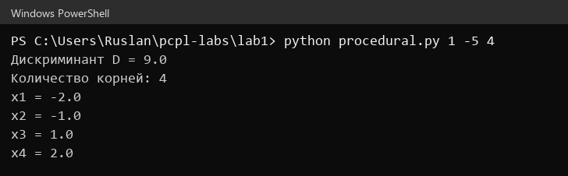
Рисунок 1 — Процедурная программа, параметры командной строки
На рисунке 2 показан ввод коэффициентов с клавиатуры, при некорректном вводе программа запрашивает коэффициент повторно.
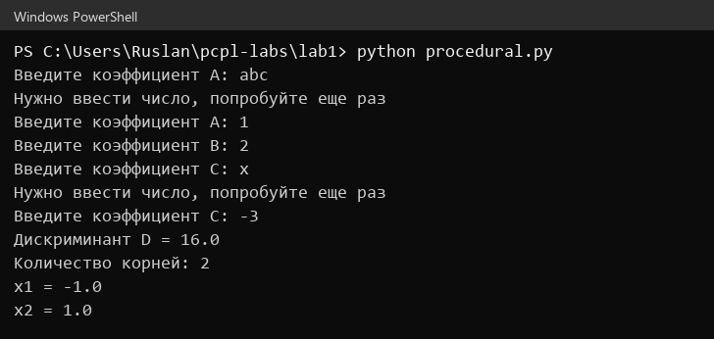
Рисунок 2 — Процедурная программа, ввод с клавиатуры
На рисунке 3 приведен пример работы объектно-ориентированной программы для уравнения без действительных корней.
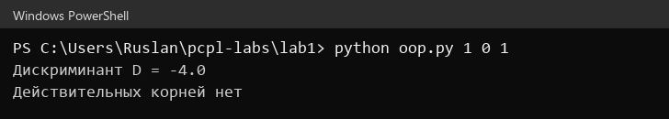
Рисунок 3 — Объектно-ориентированная программа, корней нет
На рисунке 4 первый коэффициент в командной строке задан некорректно, поэтому он вводится с клавиатуры.
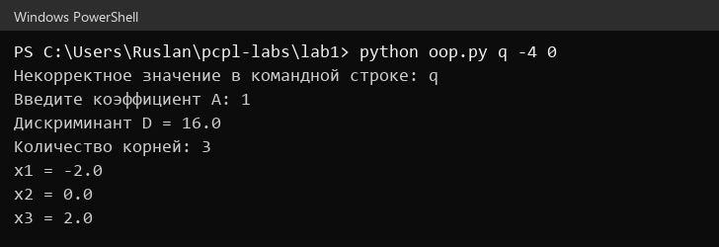
Рисунок 4 — Объектно-ориентированная программа, некорректный параметр
На рисунках 5–7 приведены примеры работы программы, разработанной с применением функциональной парадигмы.
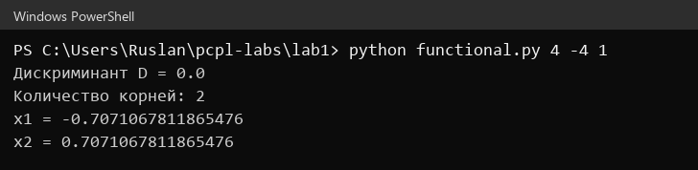
Рисунок 5 — Функциональная программа, дискриминант равен нулю
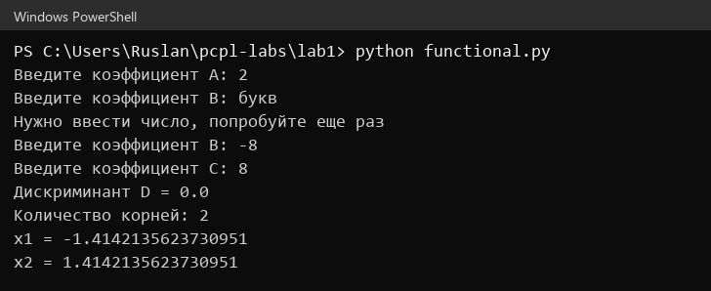
Рисунок 6 — Функциональная программа, ввод с клавиатуры
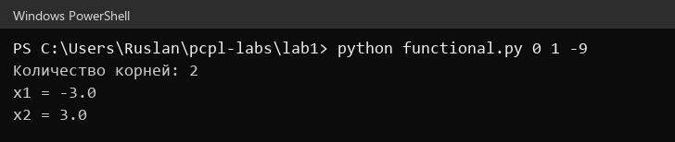
Рисунок 7 — Функциональная программа, коэффициент A равен нулю

